**实验一**

**熟悉C语言程序开发环境**

班级：15机设（3）班 学号：115040100307 姓名：裴俊超

1. **实验目的与要求：**
2. 熟悉C语言的编程环境。
3. 初步了解C语言基本程序设计。
4. 掌握C语言程序的结构。
5. 掌握C语言的程序书写格式。
6. **实验步骤与内容：**

VC环境的组成、进入、退出和定制VC环境。

1. 建立C++源程序，编译、修改纠正、运行程序。
2. 程序动态调试，断点设置及运行。
3. **小结：**

在这次实验中，我初步对Visual c++这一C语言编程软件进行了了解，学会使用了初步编程的内容，并且对知道错误、寻找错误、修改错误的方法进行了认识，也了解了动态调试的方法，对其开始了第一步的模拟编程，而且根据老师整理的错误代码内容，可以快速反应了解在程序编写时出现的错误，并对其进行纠正。

**四、实验结果：**

ex1-1

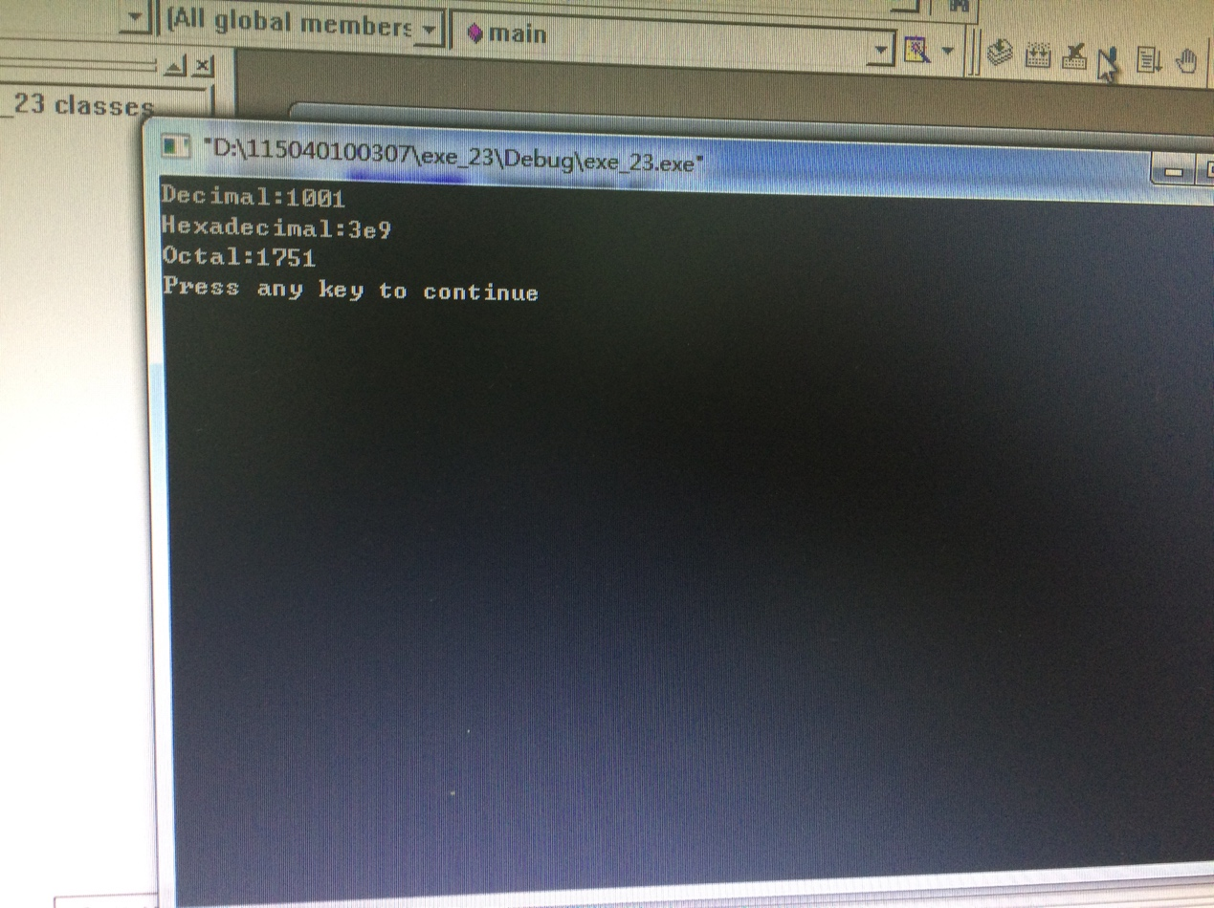

ex1-2

